更新项目序号 | 更新项目名称 | 更新时间 | 客户协议编号
7 |  | 20181124 | 标记
原标识信息重新更新 | 工程制作 | 20180706 | S49620180625
共用部分第9点 | 增加二维码要求 | 20230508 | 二维码要求李坤2023-05-05A063、ADJJ、A9LT、A9ZW、ADJ5军品顾客质量要求评审表
共用部分第9.4）点；增加共用部分第10点 | 补充二维码要求；工艺边添加要求 | 20230522 | 工艺边补充要求李坤2023-05-18A063、ADJJ、A9LT、A9ZW、ADJ5军品顾客质量要求评审表
共用部分9.5）点 | 二维码格式 | 20230526 | 崔爱华
共用部分第10点 | 工艺边添加要求 | 20230610 | 崔爱华
共用部分第11点 | 板材要求 | 20230809 | A063中船717所新增技术要求李坤2023-05-30A063、ADJJ、A9LT军品顾客质量要求评审表
更改内容：蓝色字体。
（A063）顾客特殊要求
共用部分
- 添加快捷生产编号（含版本）：标识位置原则上应印刷在PCB板焊接面（L面）上方居左的空白区域，字高3.5mm；（“L”/ “R”标记客户设计师在丝印层已设计）
- 添加生产可追溯性标识（即序列号）：是该PCB板唯一标识，标识位置在快捷生产编号的下方，字高3.5mm；
- 所添加的快捷生产编号、序列号距离开窗的金属焊盘、开窗孔、开窗导线以及其它丝印标识的最小距离需满足2mm；
- 序列号由销售提供，工厂按要求制作即可。
- 印制板按要求添加快捷生产编号（含版本）和序列号，如果标识的位置及字高受布局限制，可适当调整，但需满足字体目视条件下醒目、清晰、可辨认。
- 对于需要添加生产编号和序列号的NP更改单，请按以下的要求处理：
- 当文件中无"L"/"R"标识，但前版本文件中已添加生产编号和序列号的，工程仅需依据更改要求对原生产编号和序列号进行调整、修改即可；
- 当文件中有"L"/"R"标识，但前版本文件中并未添加过生产编号和序列号的，工程按客规要求执行即可；
- 当文件中无"L"/"R"标识，且前版本文件中并未添加过生产编号和序列号的，工程需需提出确认；
7. 制板说明中无要求时，加快捷标记，加周期标记。
8验收标准：制板说明中无要求时，GJ362B-2009
9.二维码要求（新单、NOPE订单）
1）二维码与SN码一致，位置靠近SN码，如下图所示；
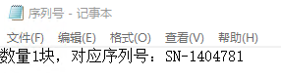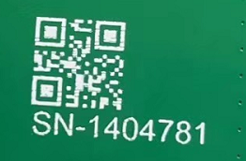
2）二维码尺寸6mmX6mm；
3）空间不足时联系客户端工艺万聪（13971472496）；
4）当客户未提供SN码时，与客户确认是否印二维码或提供二维码的格式。
5）二维码的格式：QR-Code
10.工艺边
当客户要求添加工艺边时，添加方式及尺寸见表1和图2。无法满足客户要求时，请EQ
客户工艺覃文（18916084171）确认。
表1：工艺边结构尺寸
项目 | 槽宽 | 槽长 | 连接桥 | 孔数 | 孔径 | 孔节距 | R角
标识 | A | B | C | / | D | / | /
要求值 | 1.6mm~3.0mm | 25mm~80mm | 5mm~7mm | 5~8个 | 0.8mm | D+（0.4~0.5mm）
参考值（2mm板厚） | 2.5mm | 30~65mm | 5mm | 5个 | 0.8mm | 1.25mm | 1.2mm
我厂设计值 | 2.5mm | 25mm~80mm | 5mm~7mm | 5~8个 | 0.8mm | D+（0.4~0.5mm） | 1.25mm
说明： | 1、可参考2mm板厚参数设计，必要时，根据满足强度和加工性能的需要在要求范围内调整。  2、四角各添加一颗Mark点，Mark点直径1mm或2mm，位置按图纸，mark点中心距两外侧边5mm。
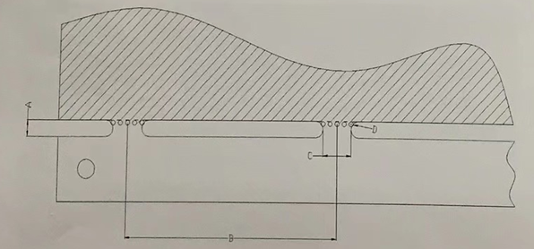
图一：工艺边结构
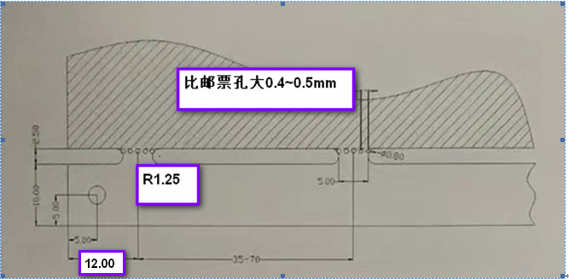
图二：板厚2.0mm
11.板材
1）NOPE单更改材料需EQ与客户外协员确认；
2）新单按外协员提供的订单要求（外协发放清单，如下图）材料加工，存在不一致时需与设计师确认；
3）当无外协发放清单说明文件时，按加工要求使用板材。
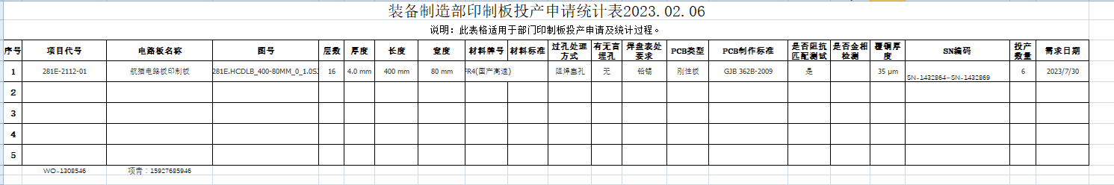

FPC要求:
1、添加快捷生产编号（含版本）：标识位置原则上应印刷在PCB板焊接面（L面）上方居左的空白区域，字高3.5mm；（“L”/ “R”标记客户设计师在丝印层已设计）
2、添加生产可追溯性标识（即序列号）：是该PCB板唯一标识，标识位置在快捷生产编号的下方，字高3.5mm；
3、所添加的快捷生产编号、序列号距离开窗的金属焊盘、开窗孔、开窗导线以及其它丝印标识的最小距离需满足2mm；
4、序列号由销售提供，工厂按要求制作即可。
5、印制板按要求添加快捷生产编号（含版本）和序列号，如果标识的位置及字高受布局限制，可适当调整，但需满足字体目视条件下醒目、清晰、可辨认。
6、对于需要添加生产编号和序列号的NP更改单，请按以下的要求处理：
（1）当文件中无"L"/"R"标识，但前版本文件中已添加生产编号和序列号的，工程仅需依据更改要求对原生产编号和序列号进行调整、修改即可；
（2）当文件中有"L"/"R"标识，但前版本文件中并未添加过生产编号和序列号的，工程按客规要求执行即可；
（3）当文件中无"L"/"R"标识，且前版本文件中并未添加过生产编号和序列号的，工程需需提出确认；

